## Схема установки

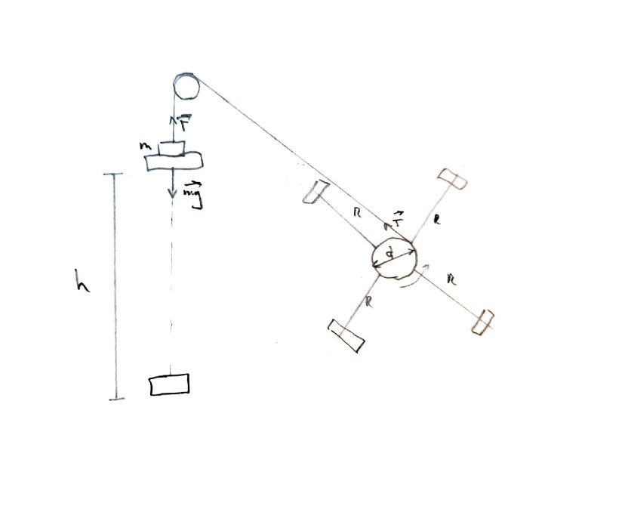

## Результаты прямых измерений

Итоговая таблица(с tср):

*Прим.: для каждого положения и массы время падения указано в секундах*



## Результаты косвенных измерений(таблицы, примеры расчетов)

**Для каждого tср рассчитаем a по формуле 1:**

a1 = =1,4/4,41^2=0,072м/c2

**Для каждого a рассчитаем Ɛ по формуле 2:**

Ɛ1==0,144/0,046=3,13рад/c2

**Для каждого a найдем M по формуле 3:**

M1= m1d/2*(g-a1) = 0,267*0,046/2*(9,8-0,072)) = 0,06Н*м

**Занесем а, М, Ɛ в таблицу.**

**По МНК рассчитаем I, Mтр для каждого положения(1…6):**

Мср1= 0,13 Н*м

delta(M1.1) = M1.1 – Mср1= -0,072 Н*м

Eср1= (3,13+5,43+7,73+10,84)/4=6,7825 рад/c2

delta(E1.1) = E1.1– Eср1= -3,652 рад/c2

**I1**=B1==0,019кг*м2

**Mтр1**=Мср1-B1* Eср1=0,005 Н*м

**Для каждого положения рассчитаем R по формуле (4):**

R1=l1+(1-1)*l0+1/2*d=0,057+0,04=0,097м

**Приведя в соответствие каждому R2 I, рассчитаем по МНК I0, Мут:**

R2ср=0,027 м2

delta(R21) =-0,018 м2

Iср=0,047 кг*м2

delta(I1) =-0,028 кг*м2

**4Мут**=B==1.57 кг

**Мут**=В/4=0,3925 кг

**I0**=A=Icp-B1*R2ср =0,0039 кг*м2

## Расчет погрешностей измерений (для прямых и косвенных измерений)

**Рассчитаем погрешности для t1.1, а1.1, М1.1, e1.1 и запишем их доверительные интервалы:**

**Для t1.1:**

S(t**1.1**)= $\sqrt{\frac{\sum_{i=1}^{3}{{(t-tcp)}^{2}}}{3*2}}$ =0,035с

delta($\overline{t}1.1$)= 2.446*0,035=0,086c

delta(t**1.1**)=sqrt(0,086*0,086+2/3*0,005*0,005)=0,086c

e(t**1.1**)=0,086/4,41*100%=1,95%

t**1.1** = (4,41±0,086)c; et**1.1**=1,95%; α=0,95

**Для а1.1:**

a**1.1** = $\frac{2h}{{t1.1}^{2}}$

e(2h)= 0,005/0,70=0,74%

delta(${t1.1}^{2}$)= 2*t1.1*delta(t1.1)=2*4,41*0,086=0,76 м^2/c^4

e(${t1.1}^{2}$)=0,76/(4,41*4,41)=3,91%

e(a**1.1**)= sqrt(e()2+e(2h)2)=3,98%

a**1.1** = (0,072±0,003)м/c2; ea**1.1**=3,98%; α=0,95

**Для Ɛ1.1:**

Ɛ**1.1**= $\frac{2a1.1}{d}$

e(2a**1.1**)= e(a**1.1**)= 3,98%

e(d)= 0,0005/ 0,046=1,08%

e(Ɛ**1.1**)= sqrt(e(a**1.1**)2+e(d)2)=4,12%

Ɛ**1.1** = (3,13 ±0,13рад/c2; eƐ**1.1**=4,12%; α=0,95

**Для M1.1:**

M**1.1**= m1d/2*(g-a**1.1**)

e(M**1.1**)=sqrt(e(mкар+ mшайбы)2 + e(d)2 + e(g-a**1.1**)2)

delta(mкар+ mшайбы)=sqrt(delt(mк)2+ delt(mш)2)=0,0071кг

e(mкар+ mшайбы)=0,0071/0,267 *100%=2,65%

e(d)=1,08%

delta(g-a**1.1**)=0,006652+0,00212=0,0069м/c^2

e(g-a**1.1**)= 0,0029/9,771*100%=0,0003%(т.к. g = const)

e(M**1.1**)=sqrt(e(mкар+ mшайбы)2 + e(d)2 + e(g-a**1.1**)2)=2,86%

М**1.1**= (0,060 ± 0,002)Н*м; eМ**1.1**=2,86%; α=0,95

**Остальные погрешности(абсолютные и относительные) рассчитаем тем же методом и запишем в таблицу для последующего нанесения на график:**

**Рассчитаем погрешности для I0, Мут по МНК:**

d1 = I1 – (A+ B* R21) = 0,000047 кг*м2

Sb2==0,0025 кг

Sa2==0,0000023 кг*м2

**Для доверительной вероятности 0,95 найдем границы интервалов:**

delta(a) = 2,446 * 0,0000023 = 0,0000056 кг*м2

delta(b) = 2,446 * 0,0025 = 0,0061 кг

**Тогда:**

I0=a=(-0,0073±0,0000056) кг*м2;

I0= (0,0039±0,000020) кг*м2; eI0=0,51%; α=0,95

Мут=b/4=(0,3925±0,0061) кг;

Мут = (0,39±0,0061) кг; eI0=1,56%; α=0,95

## Графики

График 1: M(E)

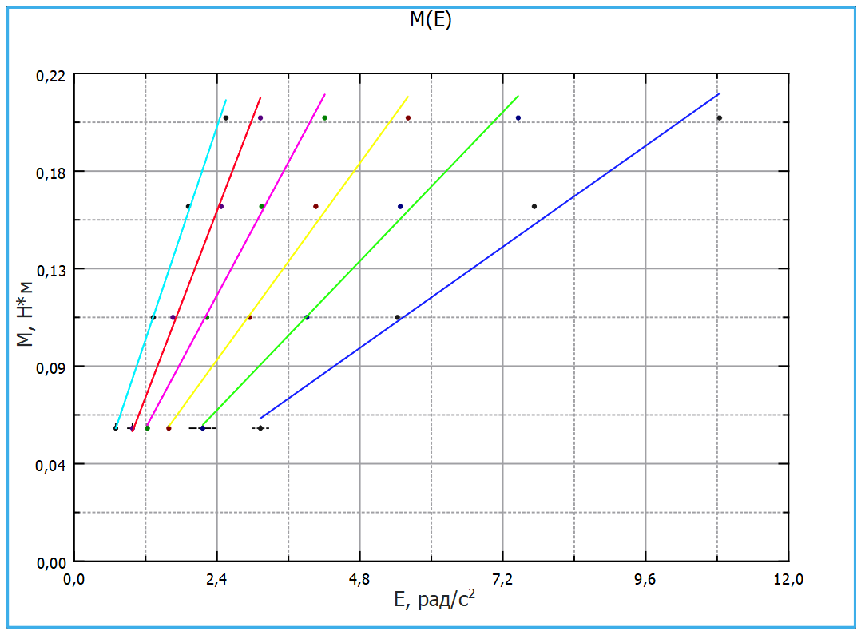

График 1

График 2: I(R2)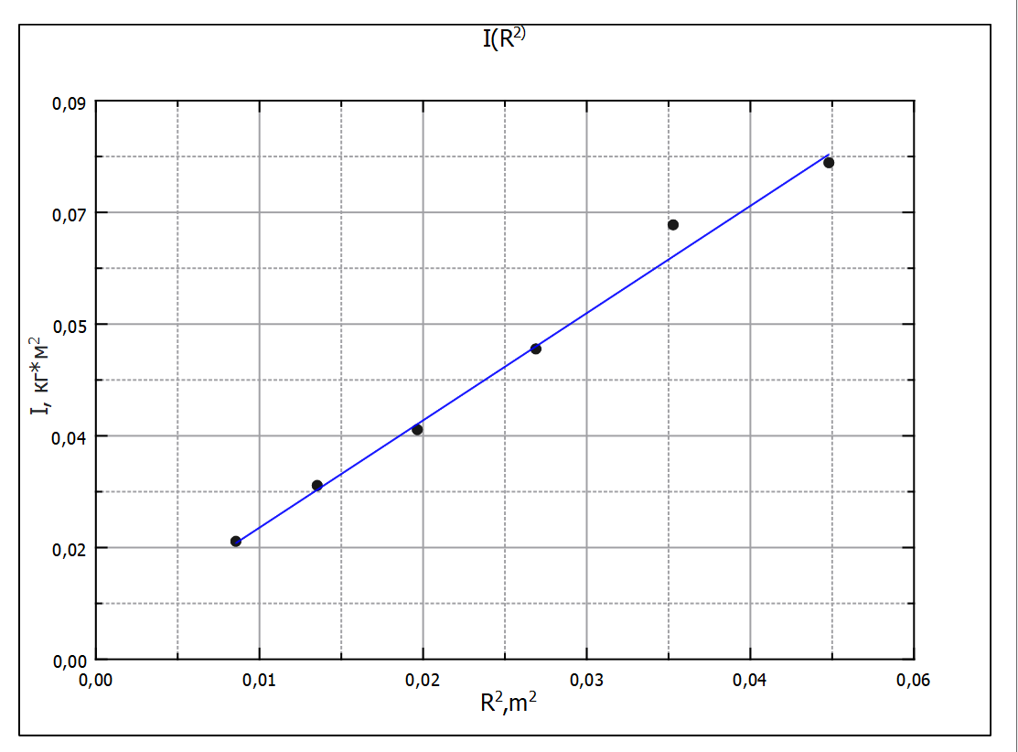

График 2

## Окончательные результаты

I0= (0,0039±0,000020) кг*м2; eI0=0,51%; α=0,95

Мут = (0,39±0,0061) кг; eI0=1,56%; α=0,95

t**1.1** = (4,41±0,086)c; et**1.1**=1,95%; α=0,95

a**1.1** = (0,072±0,003)м/c2; ea**1.1**=3,98%; α=0,95

Ɛ**1.1** = (3,13 ±0,13рад/c2; eƐ**1.1**=4,12%; α=0,95

М**1.1**= (0,060 ± 0,002)Н*м; eМ**1.1**=2,86%; α=0,95

*Остальные результаты представлены в таблицах 1, 2, 3, т. к. их запись по форме заняла бы большое количество места.*

## Выводы и анализ результатов работы

Исследуя зависимости, мы убедились в линейности обеих из них(I(R2) и M(Ɛ)). Оба графика(1, 2) указывают на линейность зависимостей. Для зависимости I(R2) на это также указывают низкое СКО коэффициентов, которое мы рассчитали.

При подсчете погрешностей у большей части вычислений мы получили достаточно низкие погрешности(до 5 %), однако были и величины, относительные погрешности которых выходили за пределы 10%. Это объясняется человеческим фактором, а также некоторыми неисправностями оборудования(один из грузов маятника не закреплялся достаточно плотно и иногда падал из фиксированного положения).

Низкие погрешности указывают на достаточно высокую точность измерений и подкрепляют доводы в пользу линейность зависимостей I(R2) и M(Ɛ). Также в пользу точности измерений можно привести факт того, что вычисленное значение Мут(0,393кг) близко к реальному(0,408кг) (относительная погрешность = 3,67%).